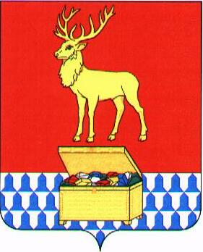
СОВЕТ КАЛАРСКОГО МУНИЦИПАЛЬНОГО ОКРУГА ЗАБАЙКАЛЬСКОГО КРАЯ

РЕШЕНИЕ

25 октября 2024 года № 436

с.Чара

О единовременных выплатах кураторам первичных отделений Российского движения детей и молодежи «Движение первых» Каларского муниципального округа Забайкальского края

В соответствии со статьей 6 Федерального закона от 14 июля 2022 года № 261-ФЗ «О российском движении детей и молодежи», в целях стимулирования активной деятельности Движения первых в Каларском муниципальном округе Забайкальского края, руководствуясь статьей 32 устава Каларского муниципального округа Забайкальского края, Совет Каларского муниципального округа Забайкальского края решил:

1. Выплачивать кураторам первичных отделений Российского движения детей и молодежи «Движение первых» Каларского муниципального округа Забайкальского края ежемесячную единовременную выплату из средств бюджета Каларского муниципального округа Забайкальского края в размере 10000 рублей. Порядок и условия выплаты утверждается администрацией Каларского муниципального округа Забайкальского края.

2. Настоящее постановление вступает в силу на следующий день после дня его официального опубликования (обнародования) на официальном сайте Каларского муниципального округа Забайкальского края.

Глава Каларского муниципального
округа Забайкальского края Устюжанин В.В.

Председатель Совета Каларского
муниципального округа Забайкальского края Громов А.В.

